Сынып: 6 «А»
Сабақтың тақырыбы: Компьютердің негізгі құрылғыларының
міндеттері және мүмкіндіктері
Сабақтың мақсаты:
Білімділік: Оқушылар негізгі терминдер мен түсініктерді біліп, дербес компьютердің құрылым ұғымын түсінулері тиіс.
Дамытушылық: танымдық қызығушылығын, логикалық және шығармашылық ойлау қабілетін, қадағалау – тексеру,топ мүшелерімен бірігіп жұмыс істеуге дағдыларын дамыту.
Тәрбиелік: пәнге деген қызығушылықты арттыру, қарым-қытанас жасай білу, ұжымдық сезімді ояту сияқты рухани тәрбие негізін қалыптастыру.
Сабақ типі: тексеру және білімді бағалау сабағы.
Программалық – дидактикалық жабдықтамалар: ДК, компьютерлік презентация, интерактивті тақта, тапсырма және бағалау парағы.
Сабақтың түрі: дәстүрлі емес.
Үй тапсырмасын тексеру.
Есептеуіш техникасының даму тарихы
Сұрақ-жауап:
Бірінші электронды –есептеуіш машина қалай аталған? Ол қай жылы жасалды?
«Марк-1» машинасы қандай элементтерден жасалды?
Бұрынғы Кеңестер Одағында бірінші ЭЕМ қай жылдары жасалды? Оны кім жасады?
ЭЕМ-нің буындарын атаңдар.Олардың бір бірінен айырмашылығы неде?
Қазіргі дербес компьютерлер қай буынға жатады?

Жаңа сабақты түсіндіру.
Дербес компьютер – бұл өзара бір-бірімен байланысқан, әрі әрқайсысы өзіндік белгілі бір қызмет атқаратын электронды құрылғылардың жиынтығы. Компьютердің негізгі құрылғылары:
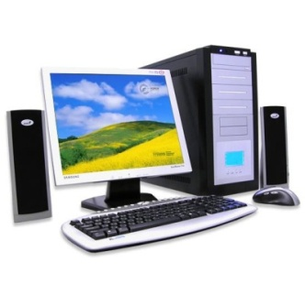
монитор
пернетақта
тышқан
Жүйелік блок
Жүйелік блок (Системный блок) - бұл компьютердегі кез келген ақпараттарды (текстік, графиктік, т.б.), электр сигналдарының тізбектері ретінде өте үлкен жылдамдықпен қабылдауға және өңдеуге негізделген құрылғы.
Жүйелік блокқа компьютердің негізі құрылғылары жинақталған және қосымша құрылғыларды қосуға арналған қосқыштары орналастырылған, сонымен қатар жүйені электр тогына қосатын батырма қойылған.
Оның ішінде:
- Аналық (материнская, системная)
- Процессор
- Қоректендіру блогы
- Жедел жад
- Қатты диск
- CD-ROM
- Көрініс платасы
- Дыбыс платасы
- Және т.б. құрылғылар орналасқан.
Процессор -ол компьютердің басты бөлігі. Ол өзіне ұсынылған программа бойынша есептеулерді жүзеге асырады және компьютерлерді жалпы басқарады. Оны кез-келген компьютердің “миы” деуге болады.
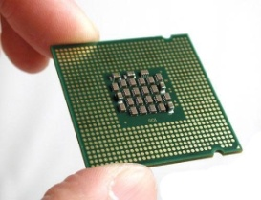
процессор
Монитор (дисплей)-бұл кез-келген ақпараттарды (текстік, графиктік және т.б) экранға шығаруға негізделген құрылғы. Мониторды адамға ақпараттарды беріп отыратын компьютердің “тілі” деп қарауға болады . Монитордың алдында көп отыруға болмайды, себебі:
- Көз тез шаршайды.
- Дисплей жұмыс атқарып тұрғанда электромагниттік және ультракүлгін сәуле бөлініп отырады.
- 20 минут жұмыс жасағаннан кейін 5 минуттай демалуды, көз жаттығуларын жасап отыруды Ұмытпа!
Пернетақта (клавиатура)-бұл кез-келген ақпараттарды (сандық, символдық және т.б) компьютерге енгізуге негізделген құрылғы. Пернетақтамен жұмыс кезінде мыналарды үнемі есіңнен шығарма:
- Пернелерді ақырын басу;
- Қатты соққылардан сақтану;
- Қолың таза және құрғақ болсын!
- Пернетақтаның үстіне зат қоюға болмайды!
Пернелер бірнеше блокқа (топқа) бөлінеді.
Функцияналдық пернелер
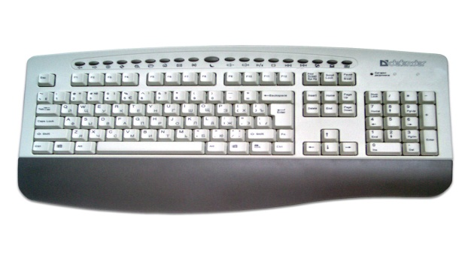
Басқару пернелері
Цифрлық пернелер
Символдық пернелер
Тышқан (мышь)-бұл компьютерде берілетін командаларды жарық қаламымен басқаруға негізделген құрылғы. Тышқан екі немесе үш батырмалы болады. Тышқанмен жұмыс кезінде: Білек түзу болуы тиіс.
Ешқашан да үстелдің үстінде білегіңізге сүйенбеңіз. Білек буындарын бүкпеңіз: ол табиғи қалпында болуы тиіс. Тышқанды күш салып қыспаңыз. Бұл бұлшық еттеріңіздің қажетсіз ширығуына әкеп соғады.
Тышқанмен жұмыс істегенде қолыңызды түгелдей созбаңыз. Тышқанды еркін қозғалту үшін жеткілікті бос орын болуы тиіс.

Компьютердің қосымша құрылғылары:
Басу құрылғысы (принтер)-бұл кез-келген ақпараттарды компьютерден қағаз бетіне шығаруға негізделген құрылғы. Принтердің үш түрі болады:
Матрицалық Лазерлік Сия бүріккіш
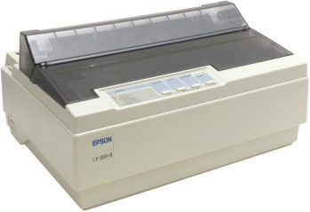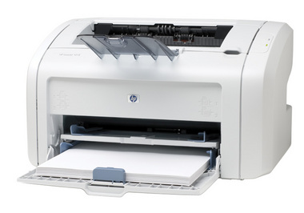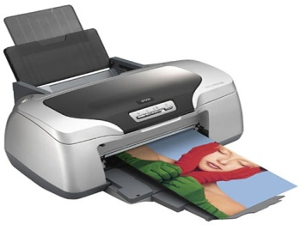

Сканер-бұл графиктік немесе текстік ақпараттарды компьютерден тікелей оқитын құрылғы.
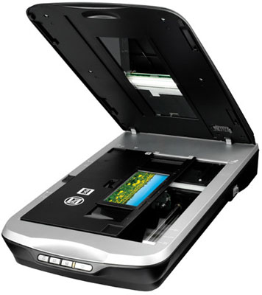

Дыбыс колонкалары -дыбыстық ақпаратты шығаруға арналған құрылғы.
Құлақшын - дыбыстық ақпаратты шығаруға арналған құрылғы.
Микрофон- дыбыстық ақпаратты енгізуге арналған құрылғы.
Дойстик- компьютерлік ойындарда қолданылатын қолмен басқарылатын тетік.
Стример- мәліметтерді магниттік таспада сақтауға арналған құрылғы.
Плоттер- сызбаларды (графиктерді) қағазға шығаруға арналған құрылғы.
Модем-бұл телефон желісі арқылы басқа компьютерлермен ақпараттарды алмасуға арналған құрылғы.
Желілік адаптер- компьютерді жергілікті желіде қолдануға мүмкіндік береді.

Сабақты бекіту.
Бағалау.
Үйге тапсырма: Компьютердің негізгі құрылғыларының
міндеттері және мүмкіндіктері

